BURMISTRZ GÓRY
GK.6845.78.2022 Góra, dnia 24 marca 2023 r.

WYKAZ

Na podstawie art. 35 ust. 1 i 2 ustawy z dnia 21 sierpnia 1997r. o gospodarce nieruchomościami (Dz. U. z 2023 r. poz. 344)
BURMISTRZ GÓRY podaje do publicznej wiadomości wykaz nieruchomości przeznaczonej do wydzierżawienia w trybie ustnego przetargu nieograniczonego.

1. Część nieruchomości gruntowej niezabudowanej położonej w obrębie miejscowości Szedziec, oznaczonej w ewidencji gruntów jako działka nr:
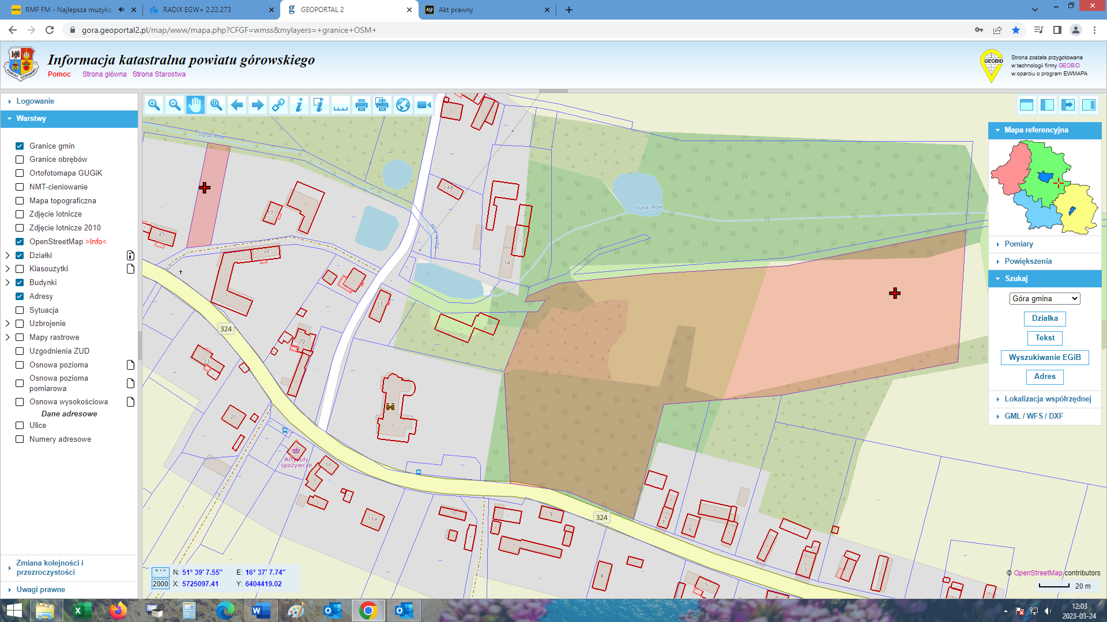
- 118/8 o powierzchni 1,1232 ha, sklasyfikowanej jako PsIII,
dla której Sąd Rejonowy w Głogowie, V Wydział Ksiąg
Wieczystych prowadzi księgę wieczystą nr LE1G/00075203/0.
W/w nieruchomość wolna jest od ograniczeń, obciążeń
i hipotek.

W Planie Zagospodarowania Przestrzennego dla gminy Góry
działka nr 118/8 znajduje się w jednostce bilansowej ZP/U,
dla której ustala się przeznaczenie na tereny zieleni urządzonej
z dopuszczeniem usług.
Działka posiada dostęp do drogi.

2. Wywoławczy roczny czynsz dzierżawny za część działki nr 118/8 ustalony został
w wysokości: 3,37q pszenicy.

3. Nieruchomość przeznacza się do wydzierżawienia na okres trzech lat.

4. Szczegółowe informacje na temat przedmiotu dzierżawy uzyskać można w Urzędzie Miasta i Gminy w Górze w Wydziale Gospodarki Nieruchomościami i Spraw Komunalnych (pokój 108) lub pod numerem tel. (65) 544 36 31.

